天津师范大学校园统一支付平台操作说明
http://59.67.79.53/xysf/login.aspx
1、输入待交费学生的身份证件号码、姓名以及验证码，登录统一支付平台;
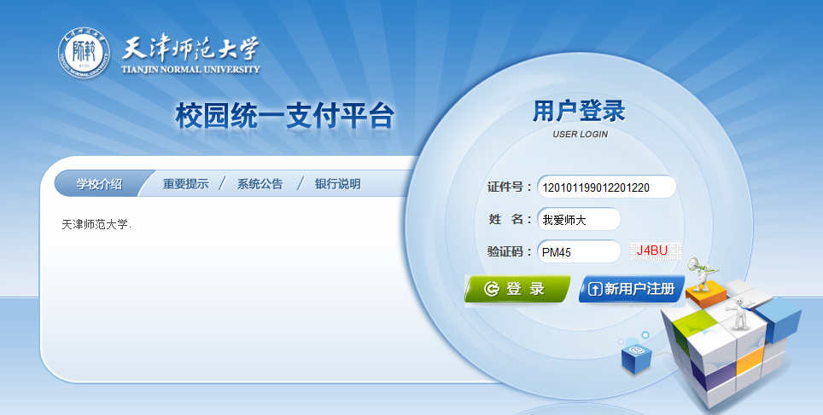
2、支付首页如下图，系统显示用户个人信息以及支付费用信息，请首先核对需交费用户的姓名和证件号是否与学生本人的信息一致。“当前费用”选项卡中将显示出该生的所有待交费用；
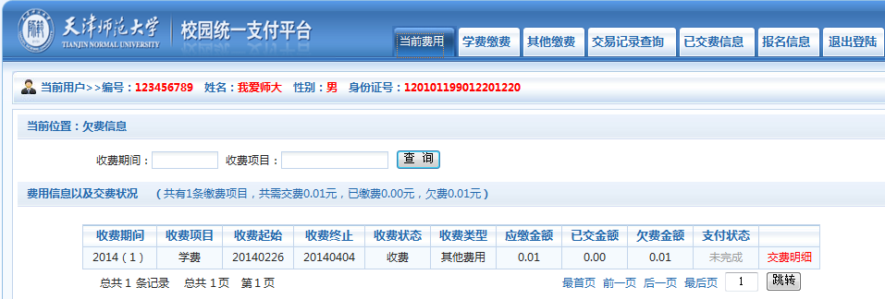

3、进入“其他缴费”选项卡后系统显示当前用户应交辅修学费信息，请首先进行信息核对，确认无误后选中选择框点击下一步；
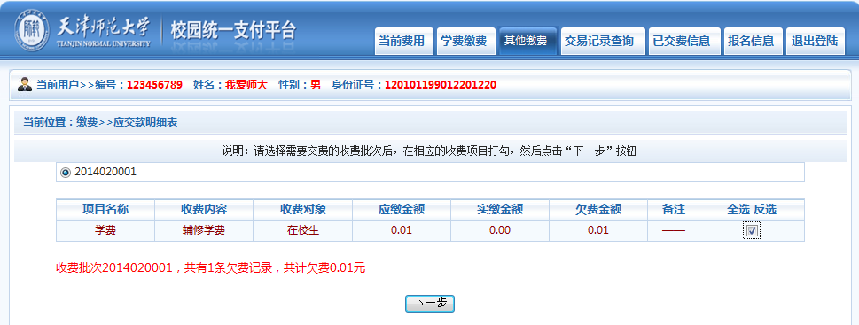
4、生成业务单, 确认无误后选中选择框选择网银缴费;
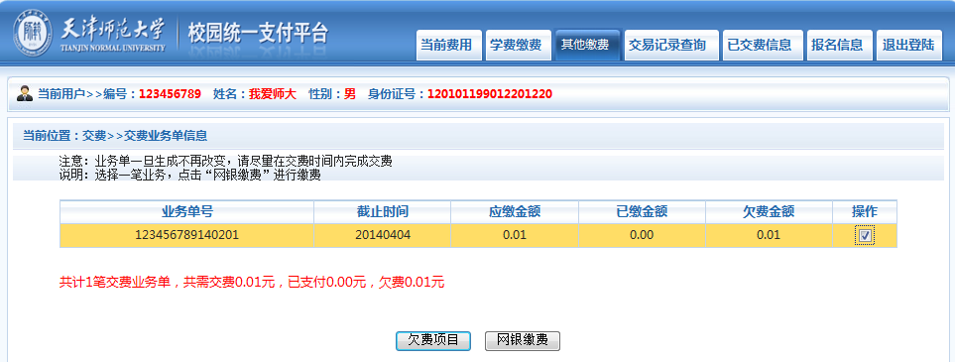
5、进入选择支付方式页面，本平台目前支持中国农业银行网银直连支付以及支付宝支付，用户可根据个人情况自由选择。在此以支付宝缴费为例，中国农业银行网上银行缴费方法可参照中国农业银行官方主页http://www.abchina.com/cn/，也可咨询中国农业银行客户服务热线95599；
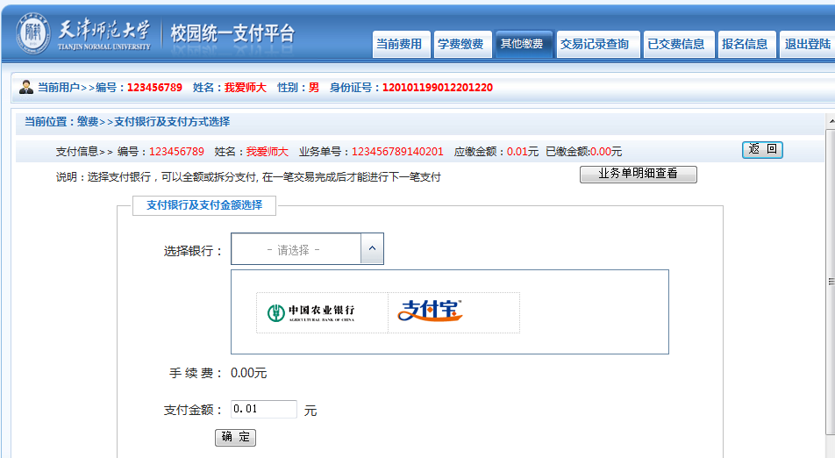

6、点击“支付宝”图标，输入付款人的支付宝帐户名及密码(不一定是本人),选择“确定交费”进入支付宝收银台（支付宝业务咨询请致电支付宝客户服务热线95188或0571-26888888-18531）；特别注意:此处若未弹出下面的界面,请注意将浏览器的拦截取消!
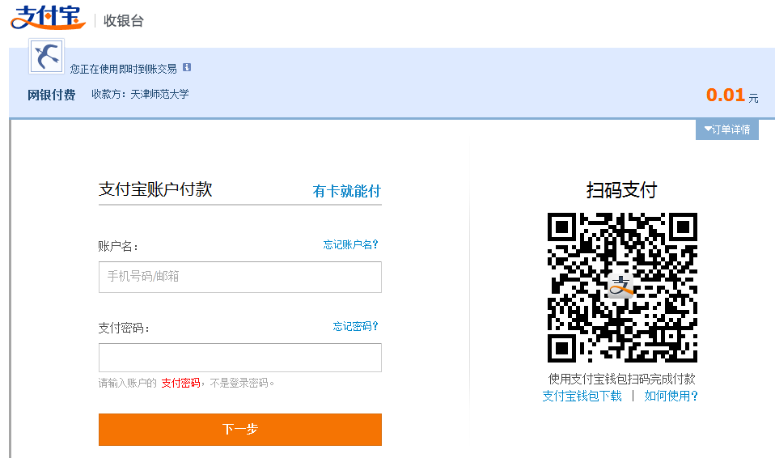

7、登录后可以选择支付宝快捷支付或网上银行方式（适合已到银行柜台开通网银业务的情况）进行交费；
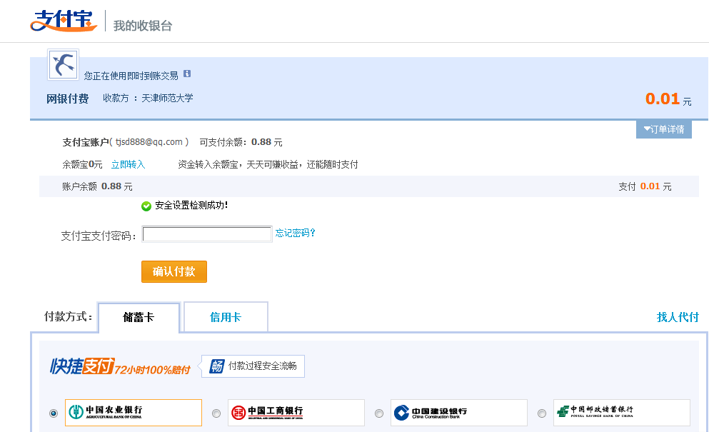

8、在此以中国建设银行为例，用户可以登录中国建设银行快捷支付方式付款，也可登录中国建设银行网上银行进行付款，以登录中国建设银行网上银行方式为例。点击“登录到网上银行付款”进入中国建设银行网上银行登录界面（所需相关网上银行客户端、数字证书等，请遵照中国建设银行相关网上银行使用规范）；
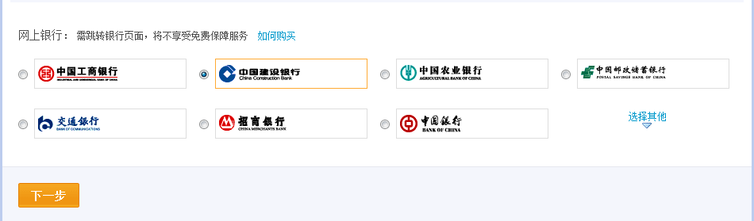
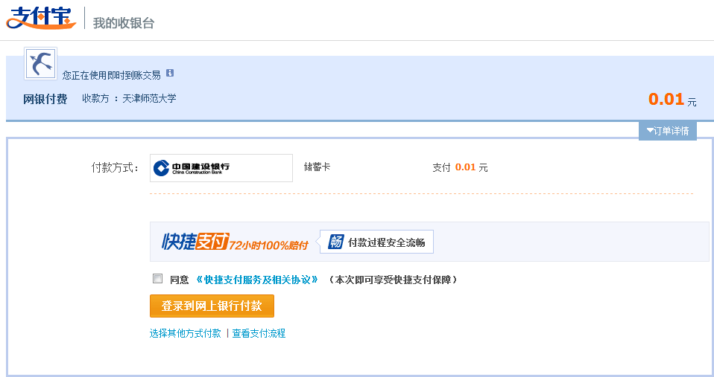
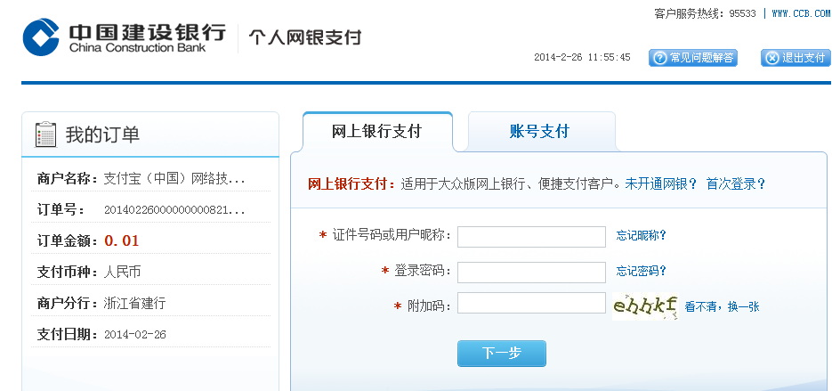
9、付款成功后会相应提示成功付款, 用户在个人校园统一支付平台中也可查看成功支付信息以及相应明细。

